НЕОЛАНТ – теперь межотраслевой оператор по сопровождению жизненного цикла инфраструктурных объектов

Группа компаний «НЕОЛАНТ», известная как многолетний практик информационного моделирования и одна из крупнейших ИТ-компаний России, расширяет спектр фокусных отраслей вслед за расширением спроса. Комплекс междисциплинарных услуг по сопровождению жизненного цикла сложных инфраструктурных объектов от «НЕОЛАНТ» теперь доступен, в частности, предприятиям оборонно-промышленного комплекса, ракетно-космической отрасли, тепло- и гидроэнергетики, химии и нефтехимии, добычи и переработки полезных ископаемых, металлургии.

Уход от узкоотраслевой модели бизнеса повлиял и на внутреннюю структуру компании. Теперь она коррелирует с тремя ключевыми направлениями бизнеса по поддержке жизненного цикла объектов капитального строительства:
- Проектирование и конструирование – Дивизион инжиниринговых проектов – совмещает в себе компетенции по конструированию и изготовлению оборудования, проектированию и сооружению объектов, имеет мощную ИТ-поддержку от материнской компании и наработанный опыт в использовании ИТ-технологий в проектировании, что позволяет выполнять работы на высоком уровне и в кратчайшие сроки.

Примеры проектов*:
- Разработка проектной документации для реструктуризации промышленных мощностей АО «Завод «Пластмасс» для Госкорпорации «Ростех» (Рис. 1)
- Осуществление авторского надзора при строительстве производственного корпуса АО «Ангстрем-Т» для производства полупроводниковых изделий по субмикронным топологическим нормам (Рис. 2)
- Разработка конструкторской документации, изготовление и поставка нестандартизированного технологического оборудования для государственных нужд для строительства сухого хранилища облученного ядерного топлива реакторов PBMK-I000 и ВВЭР-1000 (ХОТ-2) ФГУП «ГХК» для Госкорпорации «Росатом» (Рис. 3)

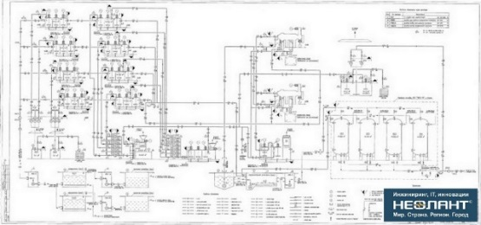 | 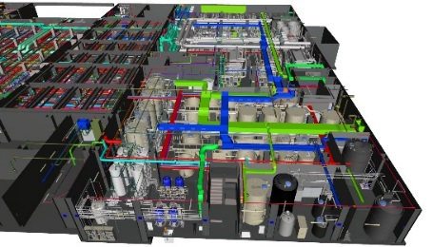 | 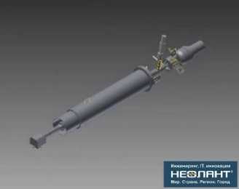
Рис. 1. Проектная документация по Заводу «Пластмасс» | Рис. 2. Информационная 3D модель завода АО «Ангстрем-Т», созданная в ПОЛИНОМ (3D САПР от ГК «НЕОЛАНТ») | Рис. 3. Гидромонитор

- Информационное моделирование – Дивизион инженерных моделей – оказывает услуги ИТ-сопровождения процессов проектирования, сооружения, эксплуатации и вывода из эксплуатации крупных инфраструктурных объектов с применением технологий информационного моделирования как собственной разработки, так и других производителей: Autodesk, Bentley Systems, CIC Consulting Informatico, Dassault Systemes, Intergraph и других.

Примеры проектов*:
- Система управления инженерными данными (СУИД) на базе инструмента для формирования единой информационной модели InterBridge и платформы для управления жизненным циклом объекта НЕОСИНТЕЗ для АО «Институт Гидропроект» (Рис. 4)
- Система управления инженерными данными для эффективного строительства «Установки производства водорода» ОАО «Башнефть-Новойл» (Рис. 5)
- Разработка отраслевой системы информационной поддержки управления ресурсными характеристиками энергоблока АЭС на основе 3D модели для АО «Концерн Росэнергоатом»

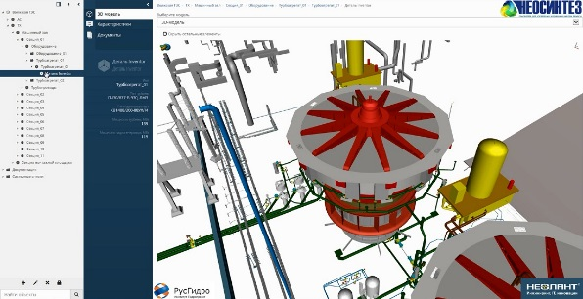 | 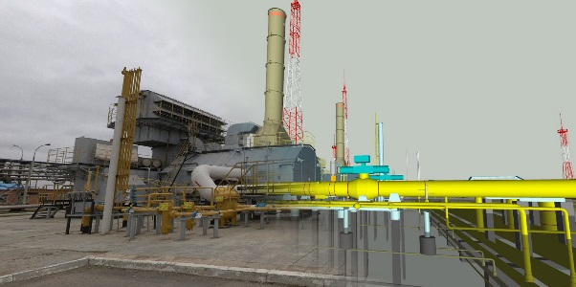
Рис. 4. Единая информационная модель, созданная в НЕОСИНТЕЗ (разработка ГК «НЕОЛАНТ») | Рис. 5. Совмещение фотореалистичного изображения с 3D моделью

- ИТ-разработка на заказ – Дивизион информационных систем – корпоративные, государственные и муниципальные ИС для промышленных предприятий и органов власти. Дивизион предоставляет широкий спектр ИТ-услуг: от консалтинга до внедрения и сопровождения информационных систем. Кроме того, компания обладает пулом типовых ИТ-решений для различных отраслей, которые легко адаптируются под задачи конкретного предприятия и не требуют разработки с нуля.

Примеры проектов*:
- Разработка информационной системы по управлению правами на результаты интеллектуальной деятельности (ИСУПРИД) для Госкорпорации «Росатом» (Рис. 6)
- Программный комплекс визуализации функционирования Единой системы газоснабжения РФ для ПАО «Газпром»
- Создание единой геоинформационной системы Ситуационного центра Главы Республики Саха (Якутия) (Рис. 7)

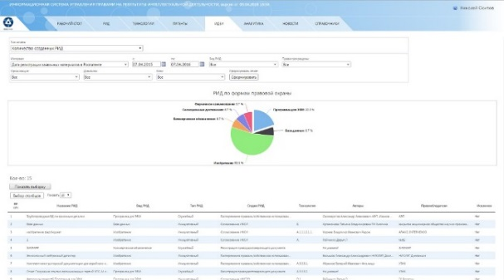 | 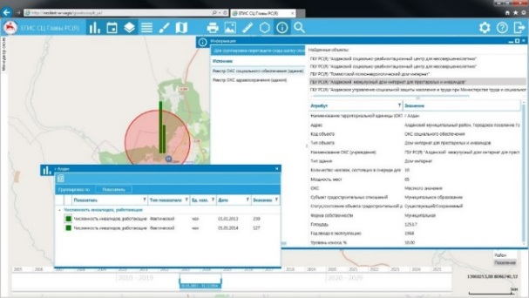
Рис. 6. Информационной система по управлению правами на результаты интеллектуальной деятельности (ИСУПРИД) | Рис. 7. Представление аналитики и ведение реестров пространственных данных в ИАС «Горизонт» (разработка ГК «НЕОЛАНТ»)

«Наша задача – всесторонняя поддержка проектирования, строительства и эксплуатации сложных инфраструктурных объектов любой отрасли промышленности. Сегодня мы не только разрабатываем ИТ-инструменты для более эффективного выполнения той или иной операции, но и сами проектируем, конструируем и моделируем. Для этого у нас есть все необходимое: опыт, компетенции, разрешительные документы и штат высококлассных специалистов»,
– комментирует Виталий Кононов, президент ГК «НЕОЛАНТ».

Приглашаем к сотрудничеству все промышленные холдинги и предприятия России – вместе мы сможем больше!

*Полный перечень проектов ГК «НЕОЛАНТ» доступен на сайте компании в разделе «Проекты».

***
Контакты для прессы:
Сорокина Мария
Руководитель PR-группы
Департамент маркетинга. PR-группа
АО «НЕОЛАНТ»

Тел./факс: +7 (499) 999 0000 *174
Моб.: +7 (985) 454-13-60
sorokina@neolant.ru
www.neolant.ru

